Dmytro Matviichuk 240545 Termin: pt TN 17:15-20:15
Konrad Kieda 250997

Urządzenia peryferyjne
Temat: Obsługa kamery USB

Kod źródłowy(GitHub ): https://github.com/dmatviichuk/Urzadzenia_Peryferyjne
1. Cel ćwiczenia
Celem ćwiczenia było napisanie programu, który wykryje urządzenia typu kamera, podłączone do komputera, by następnie móc wyświetlić i przetwarzać w aplikacji obrazy, przechwytywane z dwóch, wybranych przez użytkownika urządzeń. Również za pomocą aplikacji powinno dać się zmieniać opcje kamery (nasycenie, kontrast, jaskrawość) oraz aplikacja powinna umożliwiać zapis filmu w postaci AVI oraz robienie zdjęć w dowolnym formacie.

2. Wstęp
Kamera cyfrowa jest urządzeniem rejestrującym obraz i dźwięk na nośniku cyfrowym. Kamery mogą występować w różnej postaci, gdy współpracują z komputerem najczęściej komunikują się z nim za pomocą portu USB lub są jego wbudowaną częścią. W naszym programie sprawdzaliśmy czy obraz się zmienia, jest to swego rodzaju wstęp do wykorzystywania kamer w przemyśle.

3. Infromancja o programie oraz fragmenty kodu
Program został napisany w technologii C#, z wykorzystaniem open source’owego framework’u AForge.NET, zaprojektowanego specjalnie z myślą o przetwarzaniu obrazów, sieciach neuronowych, robotyce i tym podobnych gałęziach nauk technicznych. Biblioteki które zostały użyte w naszej aplikacji:
using Aforge;
using AForge.Video; //przetwarzanie video
using Aforge.Video.FFMPEG;
using Aforge.Video.VFW;
using Aforge.Video.DirectShow;
using AForge.Imaging.Filters; //przetwarzanie obrazu, filtry
Funkcja która odpowiada za wykrycie kamer:
private void MyForm_Load(object sender, EventArgs e) {
// get the collection of video input devices
videoDevices = new FilterInfoCollection(FilterCategory.VideoInputDevice)
// list these devices in the combobox
foreach (FilterInfo device in videoDevices)
{
comboBoxDevices.Items.Add(device.Name);
}
videoSource = new VideoCaptureDevice();
comboBoxDevices.SelectedIndex = 0; // default selected item will be the first device
}
Funkcja przechwytująca i wyświetlająca klatki kamery:
void videoSource_NewFrame(object sender, NewFrameEventArgs eventArgs)
{ pictureBoxOutput.Image = (Bitmap)eventArgs.Frame.Clone();
BrightnessCorrection br = new BrightnessCorrection(brightness1);
ContrastCorrection cr = new ContrastCorrection(contrast1);
SaturationCorrection sr = new SaturationCorrection(saturation1);
...//}
4. Działanie aplikacji
4.1 Tak wygłąda aplikcja po otwarciu:
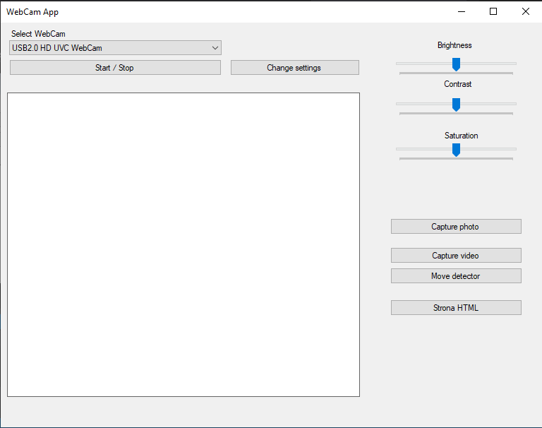
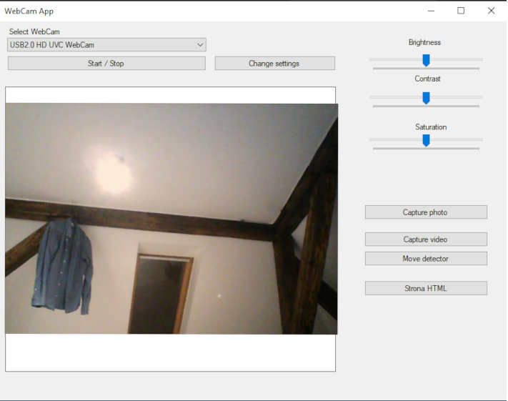
4.2 Program autamatycznie wykrywa wszystkie kamery, wybieramy kamerę a potem klikamy Start:

4.3 Przykłady dla nasycenia oraz kontrastru
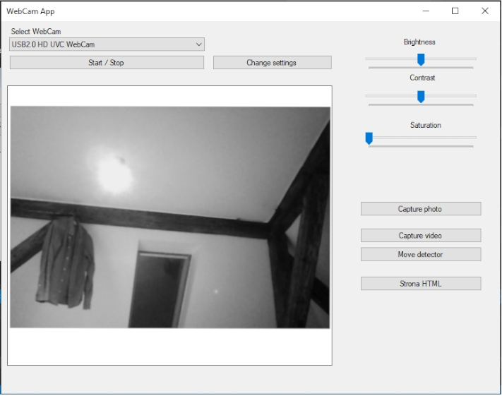
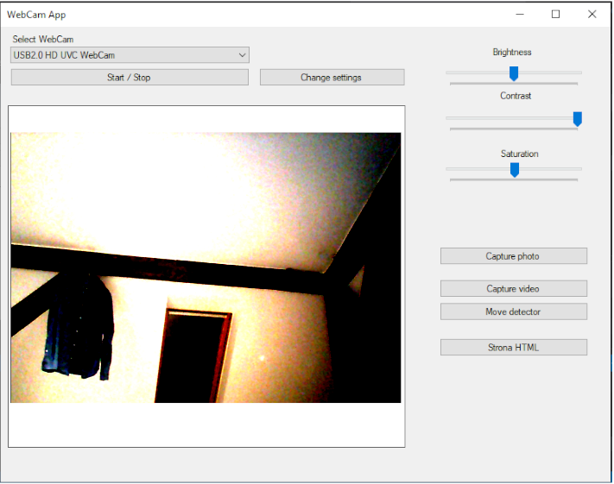

A tutaj przykład dla jaskrawości:
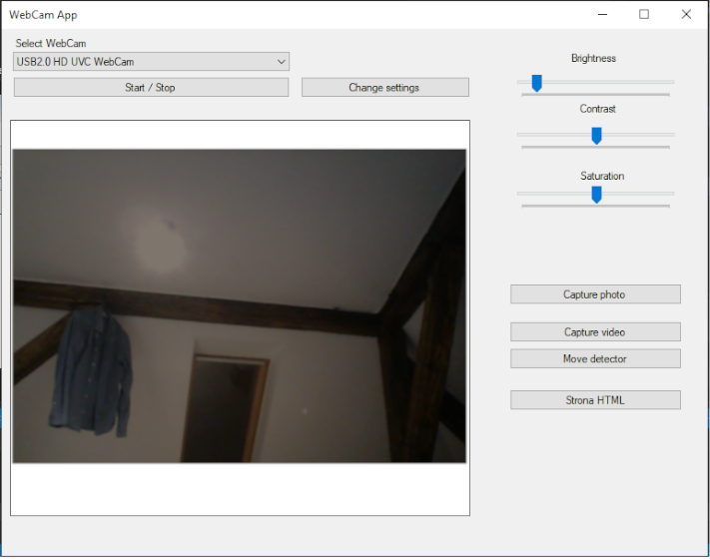
4.4 Po naciśnięciu przycisku Change settings otwierają się ustawienia zaawansowane:

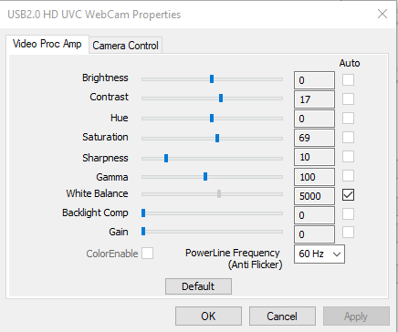

4.5 Po naciśnięciu przycisku Move detector w consoli można zobaczyć czy jest ruch na obrazku czy nie:
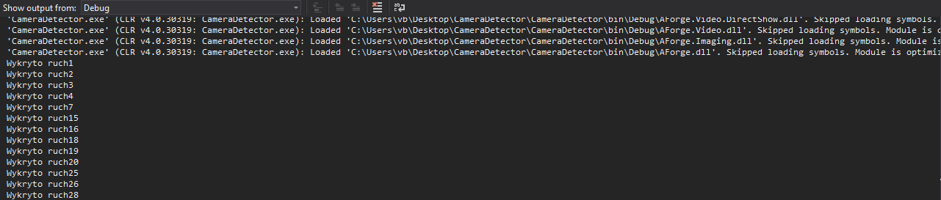
4.6 Po naciśnięciu przycisków Capture photo program robi zdjęcie
Po naciśnięciu przycisków Capture Video program nagrywa wideo AVI
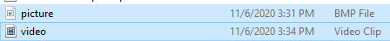
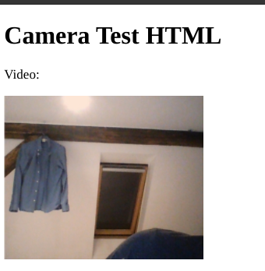
4.7 Również program generuje stronę html z odświeżanym automatycznie obrazem z kamery:

5. Wnioski
Podczas laboratoriów nauczyliśmy się podstawowej obsługi kamery USB.
Opanowaliśmy w podstawowym stopniu bibliotekę AForge.NET która w znaczącym stopniu ułatwia wykorzystywanie podstawowych funkcji kamery USB. Udało nam się zaimplementować algorytm wykrywający ruch przez porównywanie zdjęć piksel po pikselu. Jednak algorytm zawsze wykrywa ruch ponieważ kamerka za każdym razem pobierała inne kolory. Efekt ten uwidacznia się przy małej ilości światła oraz bardzo niskiej rozdzielczości.

